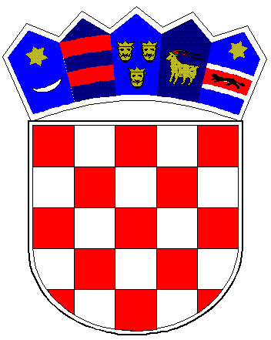
REPUBLIKA HRVATSKA
VUKOVARSKO-SRIJEMSKA ŽUPANIJA
OPĆINA STARI JANKOVCI Općinski načelnik
KLASA: 026-04/20-118/01
URBROJ: 2188/10-02-20-01
U Starim Jankovci, 13. kolovoz 2020.g.

Temeljem članka 47. Statuta Općine Stari Jankovci («Službeni vjesnik» Vukovarsko –srijemske županije 05/13., 2/18. i 3/20.), a nakon provedenog Natječaja i dobivene pozitivne ocjene Zahtjeva za javni rad od strane Hrvatskog zavoda za zapošljavanje, Područni ured Vinkovci KLASA: 103-05/20-01/2329; URBROJ: 2188-15-04/1-20-04, od 11. kolovoza 2020. godine, općinski načelnik Općine Stari Jankovci na svom 118. radnom sastanku donosi;

O D L U K U
o odabiru kandidata

Članak 1.
U javne radove u Općini Stari Jankovci – za razdoblje od 17. kolovoza 2020.-16. veljače 2021. zapošljavanju se slijedeći:

- Zvonko Budimir, Slakovci
- Dragan Ćirić, Srijemske Laze
- Darinka Đuričić, Srijemske Laze
- Milenko Radosavljević, Orolik
- Ranka Stanković, Novi Jankovci

Članak 2.
Sredstva za plaće u 100% iznosu osigurana su kroz Program javnih radova u suradnji sa Hrvatskim zavodom za zapošljavanje.

Općinski načelnik
Dragan Sudarević, ing el.

